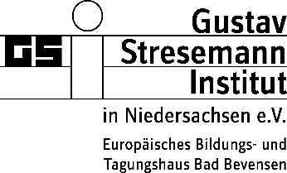
Schule sucht szkoła.
Deutsch-polnisches Kontaktseminar für Lehrer*innen aller Schultypen
vom 30.11.-03.12.2022 im Gustav Stresemann Institut
in Bad Bevensen

A n m e l d e b o g e n
- Name, Vorname:

- Anschrift, E-Mail, Telefonnummer:

- Schule, die ich beim Kontaktseminar vertrete (Name und Anschrift):

- Profil bzw. Besonderheiten der Schule:

- Alter der Schüler*innen, die am deutsch-polnischen Austausch teilnehmen werden:

- Ich habe bereits Erfahrung in der Organisation bzw. Durchführung von internationalen Austauschprojekten:

- Nein
- Ja, und zwar (Land und Jahr angeben):

- Meine Motivation zur Teilnahme am Kontaktseminar in Bad Bevensen (2-3 Sätze):

- Ich möchte in einem Einzelzimmer übernachten (EZ-Zuschlag 15 Euro/Nacht).

- Nein
- Ja

Sonst stehen allen TN Doppelzimmer zur Verfügung.

- Sollten Lebensmittelunverträglichkeiten vorkommen, bitte schreiben Sie, welche Diät Sie im Seminar bevorzugen (z.B. glutenfrei, laktosefrei etc.):

Ort, Datum Unterschrift

Bitte senden Sie den ausgefüllten und unterschriebenen Anmeldebogen per Mail an die Projektkoordinatorin Iwona Domachowska: iwona.domachowska@gsi-bevensen.de bis zum 31.10.2022 ab. Anschließend werden Sie von uns per Mail informiert, ob Sie einen Platz im Kontaktseminar erhalten haben. Da die Anzahl der Plätze begrenzt ist, empfehlen wir eine frühzeitige Anmeldung.
Diese Anmeldung ist bindend! Sollten jedoch Gründe auftreten, die Ihre Teilnahme am Kontaktseminar verhindern, geben Sie uns bitte umgehend Bescheid, damit wir Personen von der Warteliste zur Teilnahme am Seminar einladen können.

Förderer
